José Miguel Viñas, Francisco Martín, Andrea Danta y Samuel Biener, expertos de meteorología de Meteored España, adelantan la previsión:
El tiempo en Semana Santa 2026: los meteorólogos de Meteored anticipan un escenario variable e inestable en España
- Las lluvias serán irregulares y difíciles de prever, con mayor probabilidad en el norte, Mediterráneo y zonas de montaña

- La influencia del vórtice polar debilitado, las danas y un invierno muy húmedo favorecerán cambios térmicos y episodios de inestabilidad

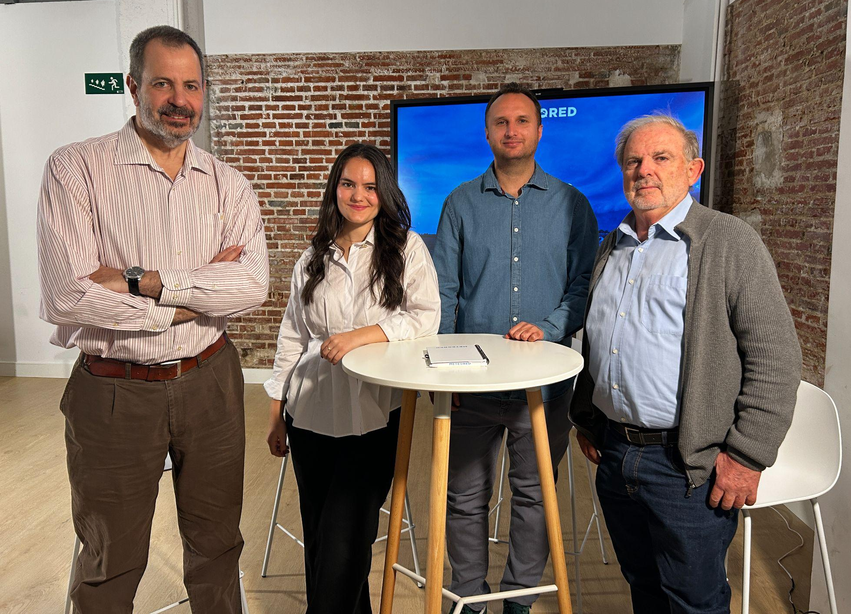
Los expertos de Meteored en el webinar.

Madrid, 23 de marzo de 2026. Samuel Biener, José Miguel Viñas, Francisco Martín y Andrea Danta, expertos de Meteored España, han presentado hoy una primera previsión meteorológica de la Semana Santa 2026.
El modelo de referencia de Meteored continúa afinando su pronóstico para principios de abril, apuntando a un escenario marcado por una atmósfera muy dinámica y sin un patrón estable dominante.
Lo que el climatólogo Samuel Biener ha dado a conocer hoy en el webinar todavía son tendencias, que indican una Semana Santa caracterizada por la variabilidad y episodios de inestabilidad, así como una elevada incertidumbre en las precipitaciones.
Por su parte, los expertos José Miguel Viñas, Francisco Martín y Andrea Danta han abordado los principales factores atmosféricos que explican este escenario, como el debilitamiento del vórtice polar, los calentamientos súbitos estratosféricos, las danas y la influencia de un invierno muy húmedo.
Análisis de Francisco Martín, experto de Meteored España
F.Martín.- España ha registrado uno de los inviernos más húmedos de los últimos años, con múltiples borrascas que han afectado especialmente a la fachada atlántica, la zona centro y Canarias y ha provocado fuertes lluvias, suelos saturados y temporales intensos. Factores como corrientes en chorro más bajas de lo habitual, ríos atmosféricos procedentes de zonas tropicales y elementos locales como la orografía han potenciado estos fenómenos.
El cambio climático contribuye a intensificar estos eventos, al aumentar la capacidad de la atmósfera para retener humedad y aportar más energía a tormentas y borrascas. De cara a la primavera, se prevé tiempo variable e inestable, con algunas borrascas aisladas y flujos meridionales, en un contexto de mayor incertidumbre en las precipitaciones y temperaturas más cálidas de lo normal.
Análisis de José Miguel Viñas, experto de Meteored España
J.M. Viñas.- La Semana Santa 2026 llega con un vórtice polar debilitado tras dos calentamientos súbitos estratosféricos este invierno, que han generado desalojos de aire frío y han establecido el patrón de bloqueo escandinavo. Esto provocará tiempo variable e inestable, con borrascas, vaguadas y zonas que afectarán a Canarias, el sur peninsular y el nordeste de España.
Aunque el Pacífico tropical empieza a mostrar señales de un posible evento de El Niño, este aún no influirá en el clima durante Semana Santa. Por tanto, la dinámica atmosférica alterada por los CSE será la que marcará el tiempo, con períodos de inestabilidad y temperaturas variables.
Análisis de Andrea Danta, experta de Meteored España
A. Danta.- La primavera es una época propicia para las danas, depresiones aisladas en niveles altos, que se desprenden del chorro polar y generan aire frío aislado. Su desplazamiento lento y errático favorece la formación de nubosidad convectiva y tormentas, especialmente cuando interactúan con aire cálido y húmedo en capas bajas. Este fenómeno es más frecuente en marzo y abril y se ve potenciado por un aumento progresivo de la energía en la atmósfera y la ondulación del chorro polar sobre el Atlántico.
Las danas pueden provocar chubascos localmente intensos, tormentas con granizo y acumulaciones importantes de lluvia en cortos periodos de tiempo, con gran variabilidad espacial. Su predicción es compleja, ya que los modelos meteorológicos muestran diferencias en posición e intensidad. Episodios recientes, como los de 2018, 2019, 2022 y 2025, han demostrado su capacidad para generar tiempo adverso significativo, especialmente en la mitad oriental peninsular, Baleares y Canarias.
Análisis de Samuel Biener, experto de Meteored España
S.Biener.- Este año 2026 la Semana Santa se celebrará entre el 29 de marzo y el 5 de abril, adelantándose respecto al año anterior y coincidiendo con un periodo de primavera caracterizado por una elevada variabilidad atmosférica en España. Esta inestabilidad viene marcada por las ondulaciones del chorro polar, que favorecen la alternancia entre períodos de estabilidad y entradas de aire frío, dando lugar a un tiempo cambiante e incierto.
Predicción Semana Santa
De acuerdo con el modelo europeo, la atmósfera seguirá muy dinámica durante estas fechas, sin un patrón estable dominante. La Semana Santa podría comenzar con una cresta anticiclónica atlántica al noroeste de la península, aunque con el paso de los días podrían imponerse situaciones de bloqueo y descuelgues de aire frío, manteniendo la inestabilidad.
Las precipitaciones serán una de las variables más inciertas: podrán producirse tanto por frentes atlánticos como por chubascos convectivos, a veces tormentosos, siendo más probable una sucesión de días con lluvias que episodios de grandes acumulados. Los últimos escenarios apuntan a valores algo superiores a la media en la vertiente cantábrica, Pirineos y zonas del Mediterráneo, mientras que en el oeste peninsular podrían ser más escasas.
En cuanto a las temperaturas, podrían situarse entre 1 y 3 ºC por debajo de lo habitual en el norte y este peninsular, con un ambiente más frío de lo normal en algunos momentos, especialmente al inicio, cuando se esperan condiciones invernales y nevadas en áreas montañosas. Aun así, durante el día las temperaturas serán suaves en muchas zonas, especialmente en el sur, mientras que las noches seguirán siendo frescas o frías en el interior.
En definitiva, se espera una Semana Santa marcada por la variabilidad y la inestabilidad, una situación habitual en esta época del año, por lo que se recomienda seguir la evolución de las previsiones en los próximos días.
Amplía información con el artículo completo:
Los cambios de tiempo en Semana Santa llegarán desde el norte: los expertos de Meteored avisan de "ambiente invernal"

 | Samuel Biener  Climatólogo de Meteored |  | José Miguel Viñas  Meteorólogo de Meteored |  |  | Francisco Martín  Coordinador de la RAM |  | Andrea  Danta  Meteoróloga de Meteored
Para concertar entrevistas:  Actitud de Comunicación  91 302 28 60 |  |  |  | virginia.ayala@actitud.es  + Expertos de Meteored

Sobre Meteored
Meteored se ha convertido en uno de los proyectos líderes sobre información meteorológica a nivel mundial con más de 20 años de experiencia. Actualmente nuestras predicciones, modelos y noticias se ofrecen por todo el mundo a través de distintos medios y plataformas. Debido a nuestra experiencia, calidad y dedicación, millones de personas confían en nosotros para planificar su día a día.
Meteored cuenta, además, con un equipo de redacción internacional, ubicado en varios países del mundo. Nuestros expertos en meteorología se encargan de mantenernos informados sobre los acontecimientos meteorológicos más importantes de hoy, así como de ilustrarnos y explicarnos las situaciones más significativas que están por llegar.

